Aufgabe 6:

# Buggy mit Hinderniserkennung

## Konstruktionsaufgabe

Baue den kleinen Buggy nach der Bauanleitung. Schließe die beiden Motoren an den Motor-Ausgängen M1 (in Fahrtrichtung linker Motor) und M2 (rechter Motor) des TXT an; die Encoder werden an C1 (linker Motor) und C2 (rechter Motor) angeschlossen (siehe Verkabelungsplan).

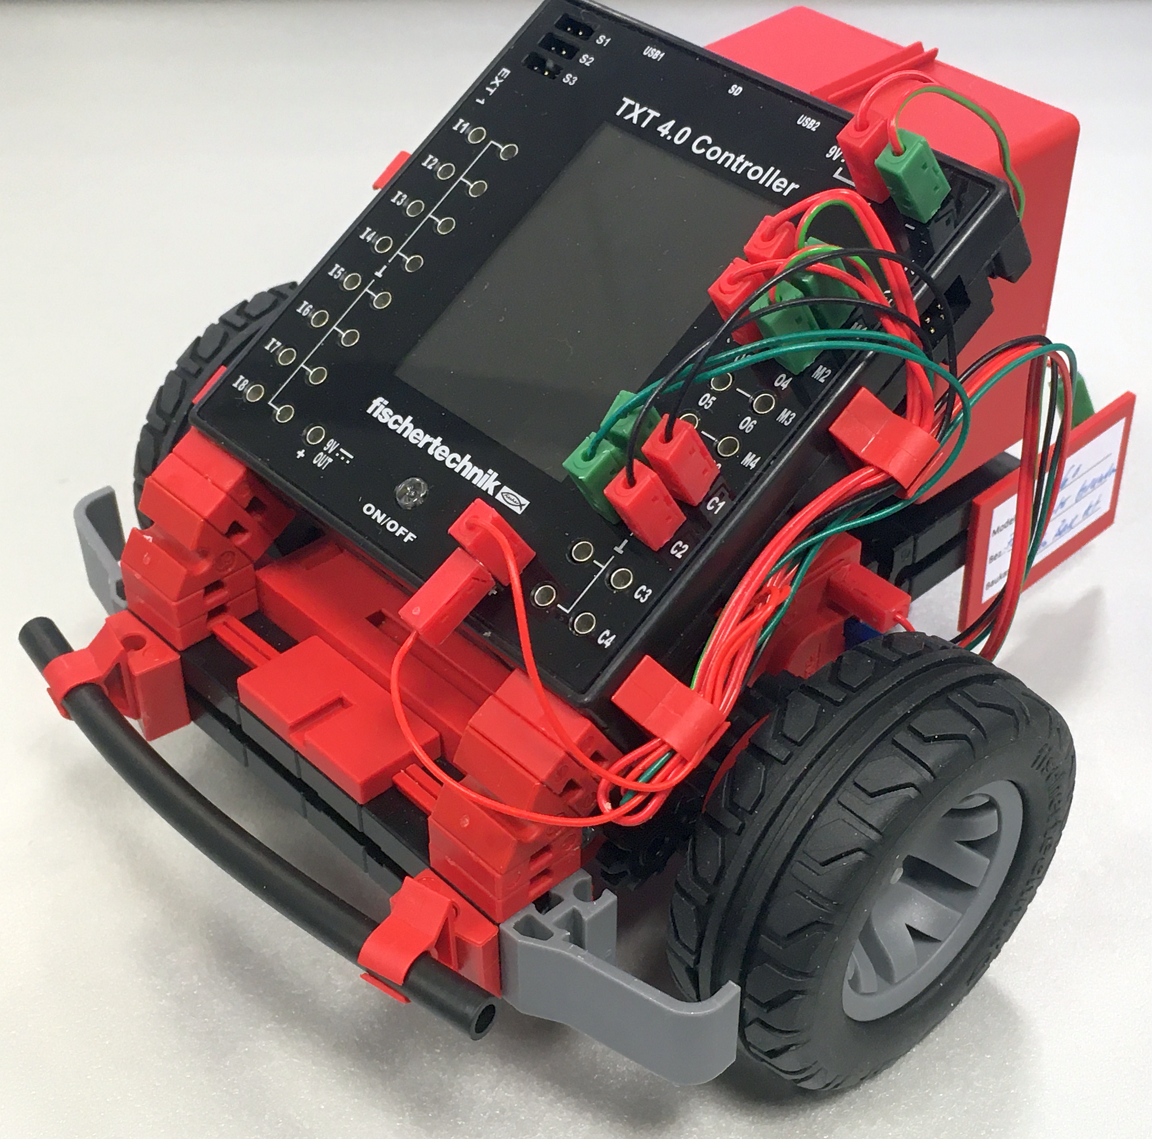

Mit dem Interface-Test kannst du deine Verkabelung überprüfen. Es sollten jeweils der richtige Motor (beachte die Drehrichtung: „ccw“/„links“ = vorwärts) und der richtige Zähler reagieren.

## Programmieraufgaben

**1. Einfache Geradeausfahrt**

Schreibe ein einfaches Blockly-Programm, das die beiden Motoren in Geradeausfahrt startet und nach einer vorgegebenen Zeit (bspw. fünf Sekunden) stoppt.

Damit du die Geschwindigkeit leicht ändern kannst, solltest du dafür eine Variable verwenden.

**2. Synchroner Antrieb**

Du wirst feststellen, dass der Buggy trotz gleicher Geschwindig­keitsein­stellung an beiden Motoren nicht exakt geradeaus fährt. Das hängt damit zusammen, dass die Leistung der Motoren und die Reibungswiderstände der Lager nie ganz genau gleich sind. Die Umdrehungsgeschwindigkeit der Abtriebsachsen ist daher nicht identisch.

Das kann man korrigieren, indem man die Achsen der beiden Motoren M1 und M2 elektronisch synchronisiert.

Modifiziere dein Programm so, dass die beiden Motoren synchron drehen.

**3. Kontrollierte Fahrt mit Encodern**

Die Magnet-Encoder der beiden Motoren liefern, wie du aus Aufgabe 2 weißt, pro Achsumdrehung 63,9 Impulse. Mit diesen Impulsen kannst du den Buggy nun auch ziemlich präzise eine vorgegebene Strecke fahren lassen.

Ändere dein Programm so, dass der Buggy eine feste Strecke (z. B. 2 m) geradeaus fährt. Dafür musst du die der Strecke entsprechende Impulszahl berechnen.

**Tipp**: Dazu benötigst du den Umfang der Reifen. Den kannst du am einfachsten bestimmen, indem du einen Papierstreifen um den Reifen legst, den Umfang markierst und dann die Länge des Streifens bis zur Markierung misst.

Überprüfe deine Messung mit deinem (Test-) Programm und korrigiere den Umrech­nungsfaktor (falls erforderlich).

**Beachte**: Vor dem Programmende musst du warten, bis die Motoren die vorgegebene Zahl Impulse erreicht haben.

**4. Synchrones Drehen auf der Stelle**

Jetzt soll der Buggy lernen, auf der Stelle zu drehen. Dazu soll er zunächst 250 ms nach rechts und anschließend um dieselbe Zahl Impulse zurück nach links drehen. Wiederhole die Drehungen fünf Mal; anschließend muss der Buggy wieder so ausgerichtet sein wie beim Starten des Programms.

**Tipp**: Nach dem Stoppen der Motoren drehen diese noch ein wenig nach. Auch um die Impulse dieses Nachlaufs musst du zurück drehen, damit der Buggy wieder auf dem Ausgangspunkt steht.

**5. Drehen um vorgegebene Winkel**

Wir möchten dem Buggy nun einen Winkel vorgeben, um den er (auf der Stelle) drehen soll. Dazu musst du zunächst berechnen, um wie viele Impulse je Dreh­winkelgrad die Motoren drehen müssen.

Überprüfe die Korrektheit deiner Berechnung mit einem einfachen Testprogramm, das den Roboter mehrfach um die eigene Achse dreht und korrigiere ggf. den berechneten Umrechnungsfaktor.

Schreibe ein kleines Programm, das den Roboter auf der Stelle drehen und zurück­drehen lässt – um 45°, 90°, 180° und 360°.

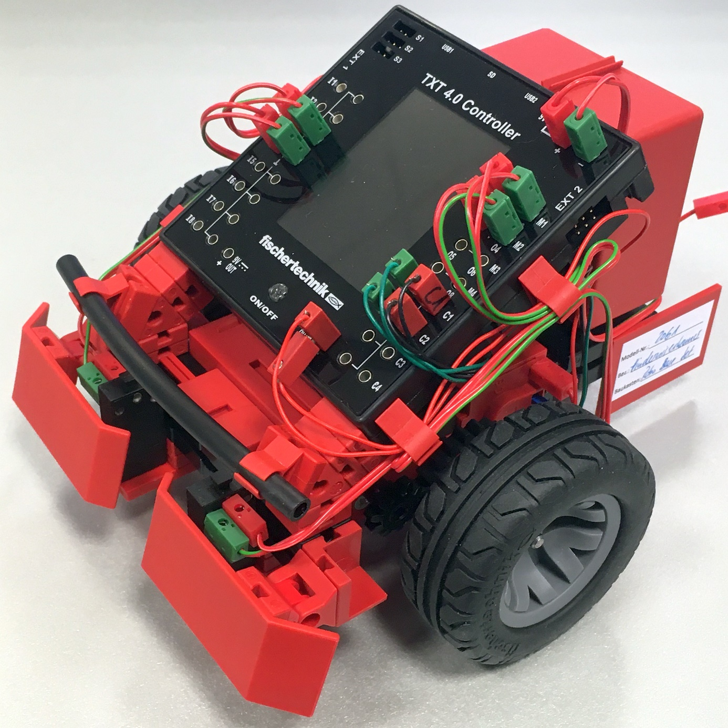

Erweitere den Buggy nun zu einem Hinderniserkenner. Dazu musst du das Grundmodell um zwei „Stoßstangen“ (mit dahinter liegenden Tastern, mit denen Hindernisse bei Berührung erkannt werden können) und einen Spursensor (mit zwei Infrarot-Sensoren) ergänzen (siehe Bauanleitung). Die beiden IR-Sensoren des Spursensors werden an die Eingänge I1 (linker Sensor) und I2 (rechter Sensor), die Stromversorgung des Spursensors an die 9V-Ausgangs­spannung und einen freien GND-Anschluss angeschlossen. Die beiden Taster werden mit den Eingängen I7 (linker Taster) und I8 (rechter Taster) verbunden.

Überprüfe deine Verkabelung mit dem Interface-Test: Die beiden Taster sollten so angeschlossen sein, dass sie „1“ liefern, wenn sie gedrückt werden. Teste die Anschlüsse der IR-Sensoren, indem du den Spursensor langsam von rechts nach links über die schwarze Spur bewegst. Dabei sollte zuerst I1 auf „0“ und dann I2 auf „0“ wechseln, anschließend erst I1 auf „1“, dann auch I2 auf „1“.

**6. Buggy mit Hinderniserkennung**

Die beiden Taster kannst du nutzen, um deinen Buggy zu starten: Sobald einer der beiden betätigt wird, soll die Fahrt beginnen. Dann soll dein Buggy so lange geradeaus fahren, bis er an ein Hindernis stößt. Wenn der Buggy das Hindernis mit dem rechten Berührungssensor (Taster) berührt, soll er 10 cm zurückfahren und anschließend eine Achteldrehung (45°) nach links absolvieren; bei einer Berührung mit dem linken Taster soll er nach dem Zurücksetzen um 45° nach rechts drehen. Dann soll er seine Gerade­ausfahrt fortsetzen.

6a. Skizziere wie in den vorangegangenen Aufgaben zunächst ein Zustandsüber­gangsdiagramm.

6b. Erweitere deinen Programmcode entsprechend.

**7. Buggy mit Linien-/Kantenerkennung**

Nun soll der Bewegungsbereich deines Buggy durch schwarze Linien begrenzt werden Verwende dafür den beiliegenden Bogen mit der schwarzen Kreislinie.

Der Buggy kann die Linie mit den beiden IR-Spursensoren erkennen. Sie liefern „1“, wenn der Buggy einen weißen Untergrund „sieht“ (das Infrarotlicht also reflektiert wird), und „0“ an der schwarzen Linie – oder auch an einer Tischkante oder dem Rand einer Treppenstufe.

7a. Erweitere dein Zustandsübergangsdiagramm und dein Programm so, dass der Buggy auch dann die Fahrtrichtung korrigiert, wenn er mit den IR-Sensoren eine schwarze Linie oder eine Kante feststellt. Unterscheide auch hier jeweils, ob der rechte oder der linke Sensor die Begrenzung erkennt.

7b. Ergänze dein Blockly-Programm entsprechend. Teste es, indem du den Buggy innerhalb der Kreislinie auf dem beiliegenden Bogen fahren lässt.

## Experimentieraufgaben

**1. Buggy mit Frontstrahler**

Die von dir verwendeten Sensoren ermöglichen dem Buggy, sich auch im Dunkeln selbstständig zu bewegen. Ergänze den Buggy um zwei Frontstrahler (LEDs), damit du ihn auch im Dunkeln siehst, und schließe sie an O5 an (parallel).

Dabei sollen die beiden Frontstrahler automatisch bei Dunkelheit an- und im Hellen ausgeschaltet werden: Die Umgebungshelligkeit kannst du mit dem Fototransistor bestimmen, den du schon aus den Aufgaben 2 und 5 kennst. Schließe ihn an den Eingang I4 an. Beachte die Polarität: Der rot markierte Anschluss muss mit „I4“ verbunden werden.

Teste den Sensor mit dem Interface-Test: Bei ausrechendem Lichteinfall liefert er „1“, anderenfalls „0“ zurück. Seine Empfindlichkeit kannst du nicht verändern, wohl aber die Position am Buggy, um den Lichteinfall zu begrenzen.

1a. Erweitere dein Zustandsübergangsdiagramm entsprechend.

1b. Modifiziere anschließend dein Steuerungsprogramm für den Buggy so, dass die Frontscheinwerfer bei beginnender Dunkelheit automatisch ein- und bei ausreichender Helligkeit ausgeschaltet werden.

**2. Hinderniserkennung mit Ultraschall**

Du kannst deinen Buggy Hindernisse auch berührungslos mit einem Ultraschall-Sensor erkennen lassen. Der Sensor liefert den Abstand zum Hindernis in cm (siehe auch Aufgabe 1). Baue den Buggy dazu in das entsprechende Modell aus der Bauanleitung um und schließe den Ultraschall-Sensor an I3 an.

2a. Ersetze in deinem Programm die Hinderniserkennung über die Taster durch eine Entfernungsmessung: Ist ein Objekt weniger als 15 cm entfernt, soll der Buggy seine Fahrtrichtung um 45° ändern.

2b. Erweitere das Programm so, dass bei Dunkelheit die Frontstrahler aktiviert werden.

2c. Ersetze die 45°-Drehung durch eine flexible Drehung, die so lange andauert, bis in einer Entfernung von 25 cm kein Hindernis mehr zu „sehen“ ist.

2d. Berechne aus den Impulsen der Encoder den Winkel, um den der Buggy sich gedreht hat, und zeige ihn auf dem Display des TXT an.

**3. Buggy mit Encoder-Navigation**

Aus den Werten des Encoders können wir Fahrtrichtungsänderungen und zurück­gelegte Strecken bestimmen. Darüber können wir den Buggy mit einer einfachen Navigation zur Erreichung eines vorgegebenen Ziels ausstatten.

Der Buggy soll nun ein in einer Entfernung von drei Metern (Luftlinie) direkt vor ihm liegendes Ziel erreichen. Dabei soll er auf der Fahrt auftauchende Hindernisse erkennen, ihnen ausweichen – und anschließend wieder sein ursprüngliches Ziel auf dem kürzesten (direkten) Weg ansteuern.

3a. Entwickele zunächst anhand einer Zeichnung das mathematische Modell zur Bestimmung der „Korrekturdrehung“ nach dem Ausweichen bei einem Hindernis und der Neuberechnung der noch bis zum Ziel (Luftlinie) zurückzulegenden Strecke. Welche Größen sind dir bekannt? Wie kannst du daraus die neue Richtung und die noch zurückzulegende Strecke bestimmen?

3b. Schreibe ein Programm zur Steuerung des Buggy, sodass er das vorgegebene Ziel trotz Hindernissen erreicht.

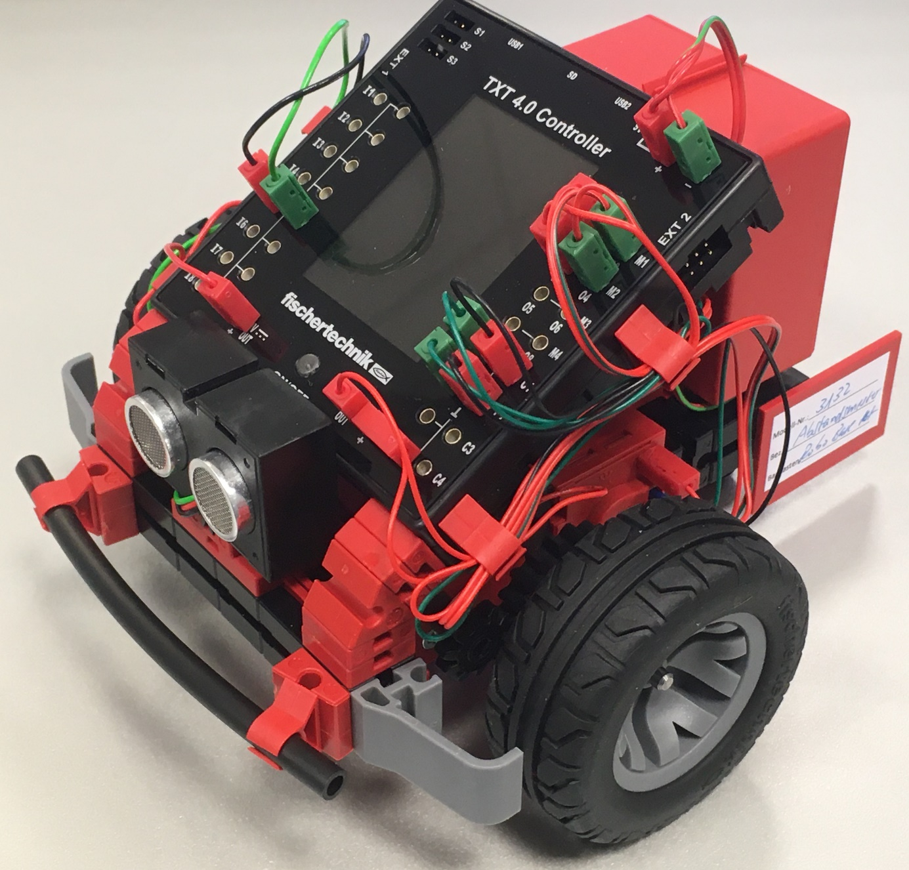

Anlagen

# Aufgabe 6: Buggy mit Hinderniserkennung

## Erforderliches Material

* PC für Programmentwicklung, lokal oder über Web-Schnittstelle.
* USB-Kabel oder BLE- bzw. WLAN-Verbindung für die Übertragung des Programms auf den TXT4.0.
* Parcours-Bogen mit schwarzer, 2 cm breiter Kreislinie
* Hindernis (Karton, Dose, …)

## Weiterführende Informationen

[1] Online-Diagrammeditor zur Erstellung von Zustandsübergangsdiagrammen (Format drawio): <https://www.diagrammeditor.de/>